2021届泉州七中高三年地理元旦假期练习
一、单项选择题：
2004年，法国L公司与云南西双版纳居民合作，将西双版纳特种普洱茶运回巴黎，利用原有生产线小批量生产面向中国市场的高瑞护肤品，并以中国茶文化为卖点，搭配普洱茶品共同销售。2017年，该护肤品首家品牌专卖店在上海开业。据此完成1~3题。
1.公司未选择就地生产，而是将原料运至巴黎生产，主要是因为该高端护肤品
A.生产规模小 B.技术要求高 C.环境影响大 D.原料运量小
2.该高端护肤品主要面向中国市场销售是因为中国
A.人口数量较多 B.距离生产地较近 C.进口关税较低 D.市场认同度较高
3.上海成为该高端护肤品品牌专卖店在中国市场首选地的主要原因是上海
A.距原料地近 B.市场购买力强 C.基础设施好 D.水陆交通便利
表1为某中学2018-2019学年第二学期作息时间表。4月22日起，该中学日落前开始晚自习。据此完成4~5题。
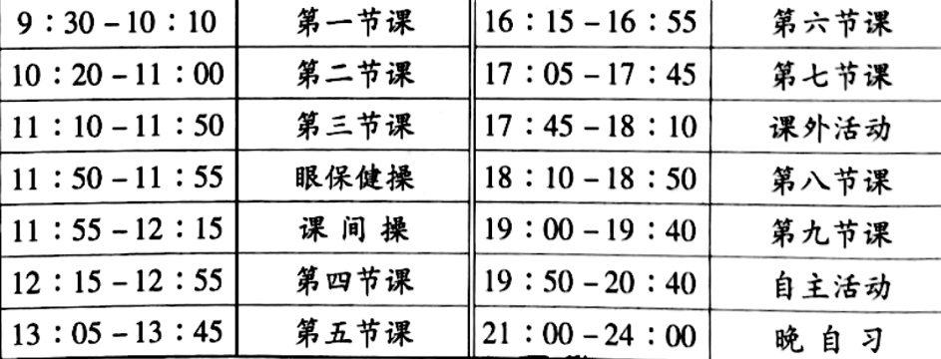
4.该中学可能位于
A.哈尔滨 B.呼和浩特 C.拉萨 D.乌鲁木齐
5.5月初,该中学晚自习开始时操场上的国旗旗杆影子朝向
A.西北 B.东南 C.东北 D.西南
户籍人口是指依法在某地公安户籍管理机关登记了户ロ的人ロ。常住人口是指实际居住在某地一定时间(半年以上)的人口。图1示意2010年我国部分省级行政区常住人口与户籍人口的老年人口比重之差(以R值表示)。据此完成6-8題。
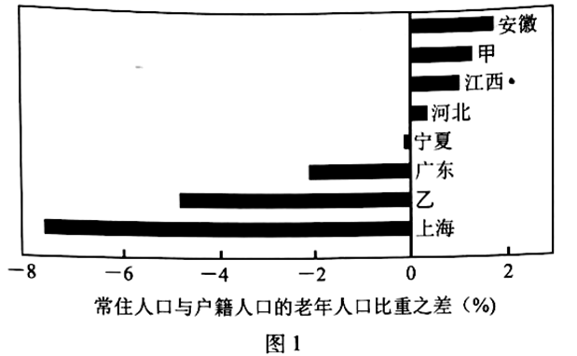

6.图中甲、乙代表的省级行政区分别是
A.四川、北京 B.青海、福建 C.重庆、山西 D.西藏、辽宁
7.导致上海与江西R值差异的主要因素是
A.医疗水平 B.经济水平 C.平均寿命 D.产业结构
8.近年来,上海部分纺织、服装产业向江西等省转移,会导致
A.上海R值下降、江西R值上升 B.上海和江西R值都上升
C.上海R值上升、江西R值下降 D.上海和江西R值都下降
“双抢”是指双季稻产区抢收早稻、抢种晚稻的农事活动，时间紧、任务重。以下文字描绘的是长江中下游某地7月底8月初“双抢”的场景。据此完成9~11题。
母亲开始准备鼓风机、推耙、斗箕，清理仓柜，等着用来盛放新收的稻谷；父亲则整理起了犁头、锄头、镰刀，还用米糠等精细粮给家里的那头大黄牛“加餐”······改革开放40年后的今天，同样的“双抢”，却已是不同景象，昔日田间喧闹的打谷声逐渐沉寂，那老牛疲惫的身影也已渐行渐远······
9.该地需用鼓风机对晒干的稻谷进行“风吹”，以筛除瘪谷和草屑，是因为该时节当地
A.受副高控制，盛行下沉气流 B.午后多对流雨，怕耽误收谷入仓
C.常有台风雨，筛选的时间短 D.天气系统交替，自然风风向多变
10.数十年前“双抢”也能得以顺利完成，是由于该地
A.农业精耕细作 B.种植经验丰富 C.耕地集中连片 D.人均耕地较少
11.如今“田间喧闹的打谷声逐渐沉寂，那老牛疲惫的身影也已渐行渐远”，反映了当地
A.城市化的发展 B.机械化水平提高 C.大量农田撂荒 D.劳动力大量外流
图2示意我国某山区2008-2012年期间积雪覆盖率的变化状况。据此完成12-13题。
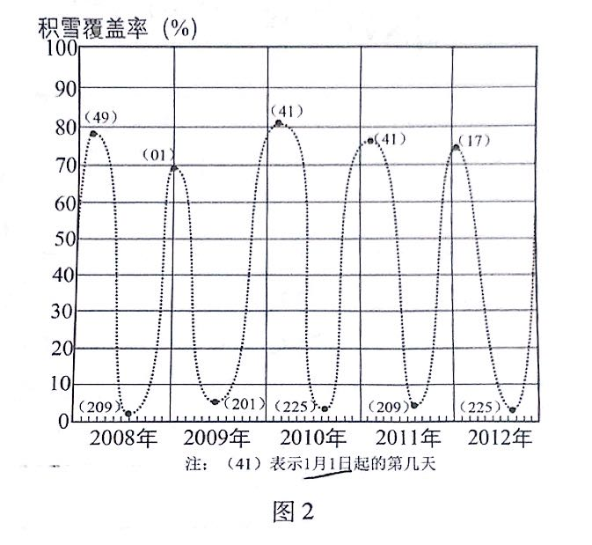
12.据图推测，该山区不同地点的积雪覆盖率
A.季节变化量与海拔呈正相关 B.季节变化量与坡度呈正相关
C.年际变化量与海拔呈负相关 D.年际变化量与坡度呈负相关
13.与2008年相比，该山区2009年
A.1月降雪较少,3-6月均温较高 B.1月降雪较多,3-6月均温较高
C.1月降雪较少,3-6月均温较低 D.1月降雪较多,3-6月均温较低
深泓点是指河流断面的最深处，其海拔变化能反映河床的冲淤情况。黄河某河段几乎无支流汇入，河道宽浅。初春时上游来水受冰坝阻挡，导致该河段水位上涨，形成凌汛。图3示意某年3月17-30日期间该河段S处在凌汛洪峰前后流量与深泓点海拔的变化。据此完成14-16题。
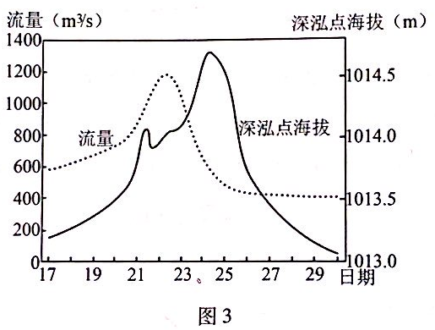
14.此次凌汛发生时，上游来水
A.含沙量较高且泥沙颗粒较粗 B.含沙量较低且泥沙颗粒较细
C.含沙量较低且泥沙颗粒较粗 D.含沙量较高且泥沙颗粒较细
15.该时段，S处河床在流量下降过程中
A.持续发生淤积 B.先冲刷，后淤积 C.持续发生冲刷 D.先淤积，后冲刷
16.该河段最可能位于
A.青藏高原 B.内蒙古高原 C.黄土高原 D.华北平原
二、综合题：
17.阅读图文材料，完成下列要求。
柑桔属亚热带水果，生长期易受高温干早天气威胁，冬季气温低于 -7℃遭受冻害会造成次年减产。湖南省洞口县（图6）雪峰蜜桔皮薄计多，畅销全国，但曾一度出现滞销。近年来，该县通过引进和改良品种，搭配种植不同时期成熟的蜜桔。
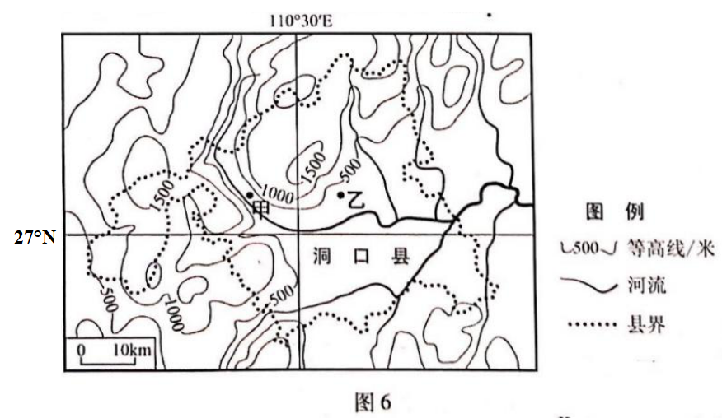
（1）从地形角度，分析洞口县有利于柑桔生长的气候条件。

（2）与乙地相比，评价甲地种植柑桔的有利和不利条件。

（3）说明不同成熟期蜜桔搭配种植对河口县蜜桔产业的有利影响。

18.阅读图文材料，回答下列问题。
秦岭被尊为华夏文明的龙脉，为陕西省内关中平原与陕南地区的界山。陕西洋县北部的华阳古镇，地处秦岭南坡腹地，境内的兴隆岭一带气候暖湿，有“西北小江南”的美誉。洋县东部的黄金峡介于秦巴山地之间，属古板块结合部。全长约53千米，可分为上、下两段，河道上段浅宽，下段深窄，两岸山林茂密。汉江水流出黄金峡后由浊变清，故黄金峡有“过滤器”之称。下图示意洋县及周边地区。
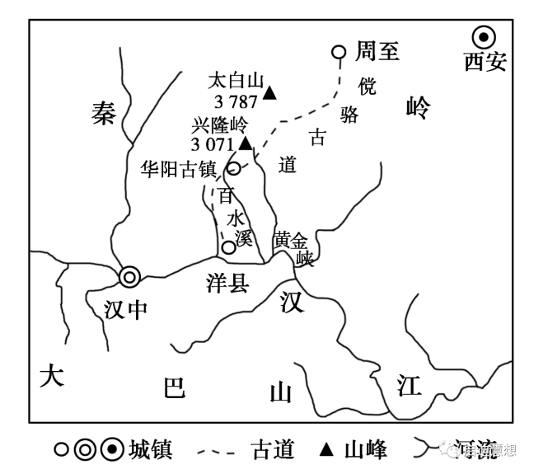
(1)简述黄金峡的形成过程。

(2)说明汉江水流出黄金峡后水质变清的原因。

(3)兴隆岭一带被誉为“西北小江南”，简要说明秦岭所起的作用。

19. 阅读下列材料，回答问题。
2020 年初以来，一种不同于传统实地旅游的“云旅游”迅速走红。云旅游是指在现代数字信息技术支持下，旅游者通过网络直播等方式居家游览景点的旅游活动。作为传统实地旅游的补充，云旅游拥有传统实地旅游所不具备的一些优势。
说明云旅游能够被很多旅游者接受的原因。

参考答案：
1-5ADBDB 6-10ABCAD 11-15BCCAD 16B
17.(1)西北部的山脉削弱了冬季南下冷空气，不易出现低温天气；且有利于夏季湿润气流抬升，降水较丰富。
(2)与乙地相比，甲地有利的条件是临近河流，便于灌溉；不利的条件是位于冷空气通道，冬季易受低温冻害影响。
(3)延长上市时间，提高销量；避开集中上市可能因滞销造成的价格下跌和成本上升，增加利润。有利于该县蜜桔产业进一步发展。
18.(1)黄金峡地处古板块结合部，断裂发育，岩石破碎，地壳抬升；汉江长期下切侵蚀形成峡谷。
(2)黄金峡上段水流缓慢，有助于泥沙沉积；峡谷两岸森林茂密，人类活动较少，水土流失较轻，进入汉江的泥沙少。
(3)秦岭阻挡冬季风，兴隆岭受冷空气影响较小，冬季温暖；秦岭阻挡来自黄土高原的风沙；秦岭抬升夏季风，暖湿气流受地形抬升，兴隆岭降水丰富；地势起伏大，气候差异显著，有利于增加兴隆岭生物多样性。
19. 高速网络逐渐普及，技术条件日趋完善，云旅游可以为“云游”者提供身临其境沉浸式的观赏体验；可节省交通、住宿、餐饮等费用，旅游成本较低；受时间（季节）、天气等限制小，可实现随时随地随意游，容易获得更多的旅游资源。

